Analyse des Tendances intra-pays :

France :
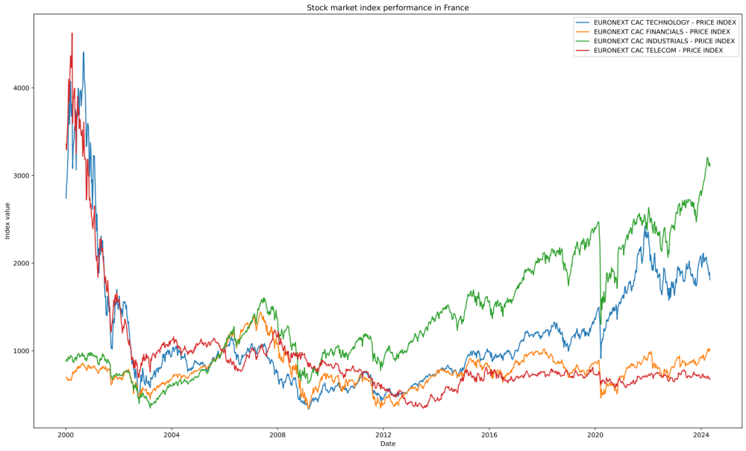
Événements majeurs :

2000 : Éclatement de la bulle Internet (dot-com bubble burst) : En 2000, l'éclatement de la bulle Internet a profondément affecté les secteurs de la technologie et des télécoms en France. La spéculation excessive sur les entreprises Internet a conduit à une correction brutale des valorisations, provoquant des pertes massives pour les investisseurs et une réévaluation des perspectives de croissance dans ces secteurs.

2003 : Loi pour la confiance et la modernisation de l'économie (LCME) : En 2003, l'adoption de la Loi pour la confiance et la modernisation de l'économie (LCME), également connue sous le nom de loi Dutreil, a marqué une étape importante dans la stimulation de l'investissement et le soutien aux PME en France. Cette législation a assoupli les réglementations et encouragé l'entrepreneuriat, ce qui a eu un impact positif sur les secteurs de la technologie, des services financiers, industriels et des télécoms.

2008 : Crise financière mondiale : La crise financière mondiale de 2008, déclenchée par la crise des subprimes aux États-Unis, a eu un impact dévastateur sur les marchés financiers mondiaux, y compris en France. Les secteurs de la technologie, des services financiers, industriels et des télécoms ont tous été touchés par la contraction du crédit, la chute des marchés boursiers et la récession économique qui a suivi.

2009 : Plan de relance économique : En réponse à la crise financière mondiale, le gouvernement français a mis en œuvre un plan de relance économique visant à atténuer les effets de la récession et à stimuler la croissance économique. Ce plan comprenait des mesures de soutien aux secteurs les plus touchés, telles que les services financiers, l'industrie automobile et la construction. Cependant, les télécoms ont été moins directement impactées par ces mesures, reflétant leur résilience relative pendant la crise.

2020 : Pandémie de COVID-19 : La pandémie de COVID-19 a provoqué une crise sanitaire mondiale sans précédent, entraînant des perturbations majeures dans l'économie mondiale et les marchés financiers. En France, les indices boursiers ont subi des baisses significatives en raison des mesures de confinement, de la volatilité accrue sur les marchés et des perturbations dans de nombreux secteurs économiques. Cependant, le secteur des télécoms a été moins affecté, car il a été considéré comme un secteur essentiel pendant la pandémie, fournissant des services de connectivité cruciaux pour la population.

2020 : Plan de relance post-COVID-19 : Pour atténuer les impacts économiques de la pandémie, le gouvernement français a lancé un plan de relance économique comprenant des mesures de soutien aux entreprises, telles que des subventions, des prêts garantis par l'État et des reports de paiement des impôts. Ces initiatives visaient à stimuler la reprise économique et à favoriser l'investissement dans les secteurs les plus touchés.

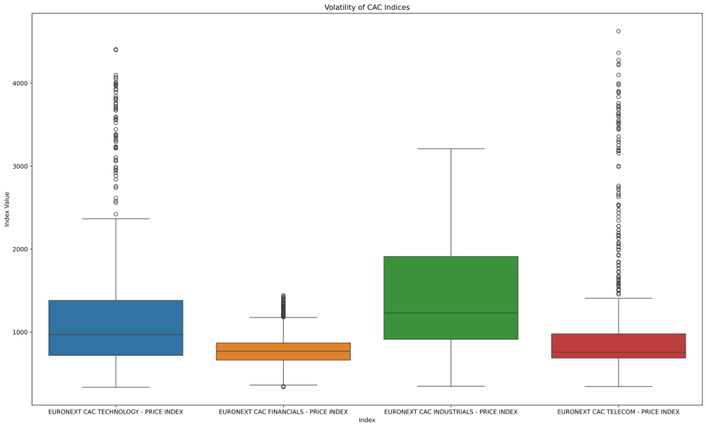

Germany :
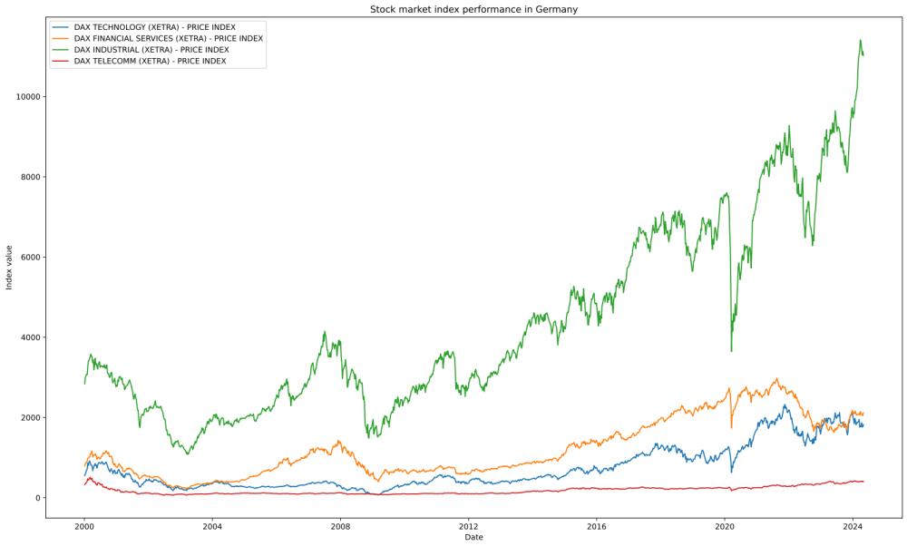
Évènements majeurs :

2000 : L'éclatement de la bulle Internet a entraîné une correction généralisée sur les marchés financiers mondiaux. Les investisseurs ont vendu massivement des actions dans un contexte de méfiance accrue, ce qui a entraîné une baisse généralisée des indices boursiers, y compris l'indice boursier des industries allemandes et des services financiers pourtant moins exposés aux technologies et à internet.

2003 : Pour stimuler son économie, le gouvernement allemand a mis en place plusieurs réformes et mesures économiques au début des années 2000, dont les réformes Hartz (2003-2005) et l'Agenda 2010. Ces programmes visaient à réformer le marché du travail, réduire les coûts du travail, encourager l'entrepreneuriat et moderniser les systèmes sociaux. L'Agenda 2010 a été annoncé en 2003 par le chancelier Gerhard Schröder et a été progressivement mis en œuvre dans les années suivantes. Ces mesures ont contribué à une amélioration graduelle de l'économie allemande et à une reprise des indices économiques dans les années qui ont suivi.

2008 : L'année 2008 a été marquée par le début de la crise financière mondiale, déclenchée par la crise des subprimes aux États-Unis. Cette crise a eu des répercussions importantes sur l'économie allemande, en particulier dans les secteurs bancaires et financiers. De nombreuses grandes banques allemandes ont été touchées par des pertes importantes liées à la crise des subprimes, ce qui a entraîné une baisse des cours boursiers dans le secteur financier.

2009 : Premier plan (Konjunkturpaket I) : Annoncé en novembre 2008 et officiellement adopté en décembre 2008, ce plan visait principalement à soutenir les investissements publics et à offrir des réductions d'impôts ciblées. Deuxième plan (Konjunkturpaket II) : Annoncé en janvier 2009 et mis en place en février 2009, ce deucxième plan était beaucoup plus ambitieux, prévoyant environ 50 milliards d'euros sur deux ans. Il incluait des investissements dans l'infrastructure, l'éducation, la recherche, ainsi que des mesures pour stimuler la consommation.

2020 : La pandémie de COVID-19 a eu un impact massif sur l'économie allemande, entraînant une contraction de l'activité économique, des perturbations dans les chaînes d'approvisionnement et des fermetures d'entreprises. Les indices boursiers allemands ont également subi des baisses importantes en raison des préoccupations liées à la pandémie, de la volatilité accrue sur les marchés et des perturbations dans de nombreux secteurs économiques.

2020 : En réponse à la pandémie de COVID-19, l'Allemagne a mis en œuvre un programme de soutien financier massif comprenant des mesures de soutien aux entreprises touchées par les fermetures et les restrictions, des aides aux travailleurs et aux chômeurs, ainsi que des investissements dans les infrastructures et la transition vers une économie plus verte. Ces mesures ont visé à atténuer les effets économiques de la pandémie et à soutenir la reprise économique en Allemagne.

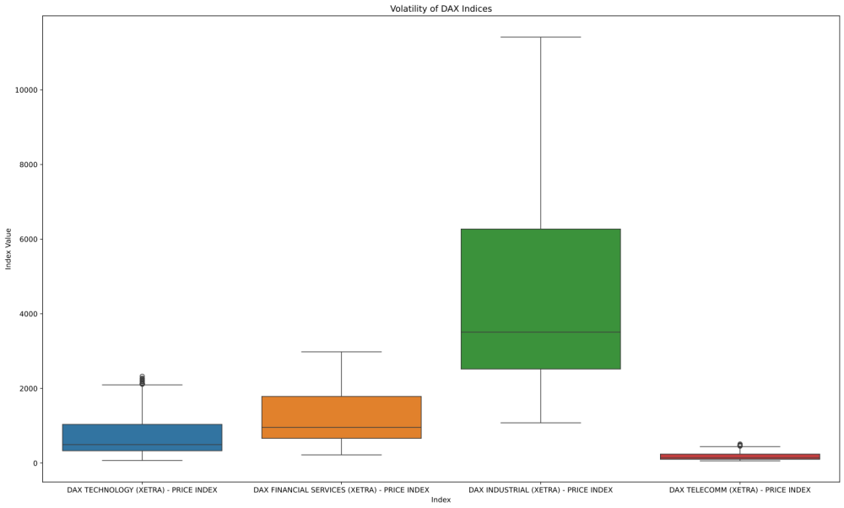

Switzerland :

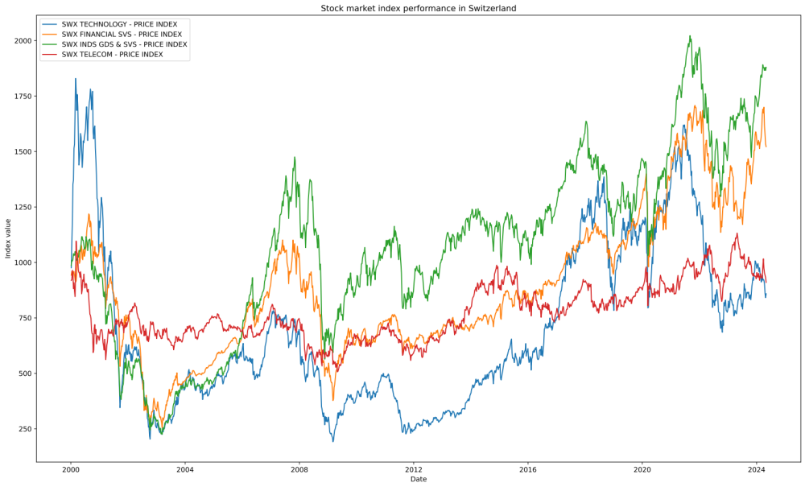
Évènements majeurs :
2000 : la Suisse a également été touchée par l'éclatement de la bulle Internet, ce qui a entraîné une correction sur les marchés financiers mondiaux, y compris l'indice boursier suisse.

2003 : la Suisse a mis en œuvre des réformes économiques visant à assouplir le marché du travail, à réduire la bureaucratie et à favoriser l'innovation et l'entrepreneuriat. Ces réformes ont contribué à renforcer la compétitivité de l'économie suisse et ont eu un impact positif sur les indices boursiers, notamment dans les secteurs industriels et financiers.

2008 : La crise financière mondiale de 2008 a également touché l'économie suisse, en particulier le secteur financier. Les grandes banques suisses ont été confrontées à des pertes importantes liées à la crise des subprimes, ce qui a entraîné une baisse des cours boursiers dans le secteur financier en Suisse.

2009 : En réponse à la crise financière mondiale, la Suisse a mis en place un soutien financier pour les entreprises, des incitations fiscales pour stimuler l'investissement et la consommation, ainsi que des programmes visant à maintenir l'emploi et à aider les travailleurs touchés par la crise. De plus, la Banque nationale suisse a mis en place des mesures de politique monétaire accommodante pour soutenir l'économie et stabiliser les marchés financiers.

2017-2018 : Au cours de cette période, la Suisse a été confrontée à une appréciation du franc suisse par rapport à d'autres devises, notamment l'euro et le dollar américain. Cette appréciation du franc suisse a eu un impact sur les exportations suisses et la compétitivité des entreprises suisses sur les marchés internationaux. De plus, les décisions de politique monétaire de la Banque nationale suisse (BNS), y compris les taux d'intérêt et les interventions sur le marché des changes, ont également eu un impact sur les marchés financiers suisses.

2020 : En 2020, la pandémie de COVID-19 a eu un impact massif sur l'économie suisse, entraînant une contraction de l'activité économique, des perturbations dans les chaînes d'approvisionnement et des fermetures d'entreprises. Les indices boursiers suisses ont également subi des baisses importantes en raison des préoccupations liées à la pandémie et des perturbations dans de nombreux secteurs économiques.
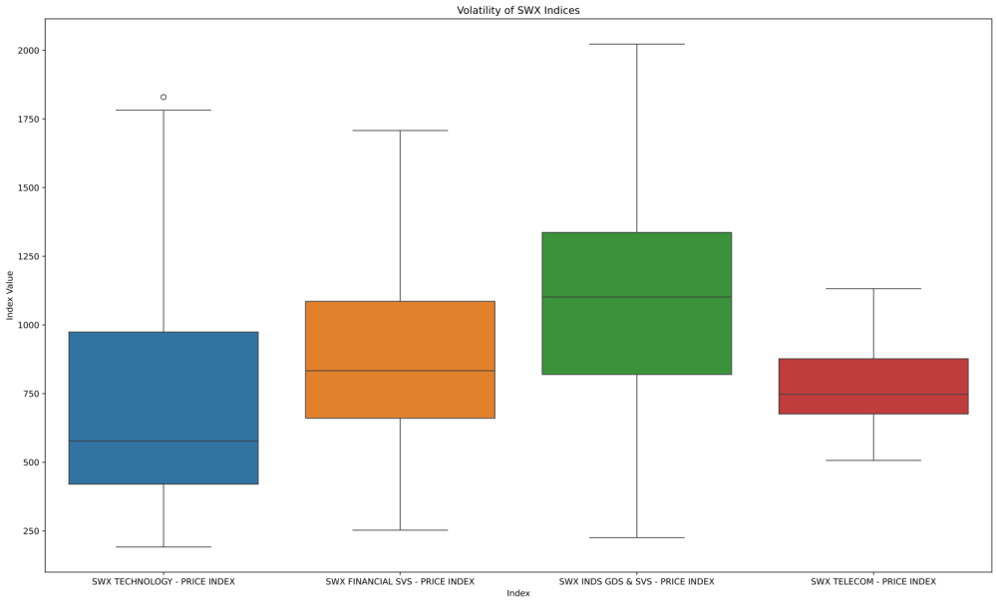

Portugal :
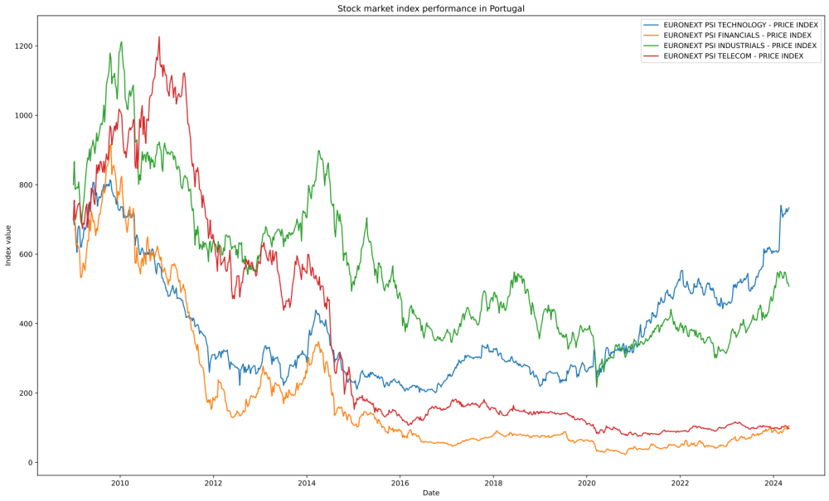
Évènements majeurs :

2011 : Crise de la dette souveraine européenne : La crise de la dette souveraine européenne a eu un impact majeur sur l'économie portugaise et les marchés financiers. Le Portugal a été l'un des pays de la zone euro les plus touchés par la crise, et les investisseurs ont été préoccupés par la soutenabilité de la dette publique portugaise.
2014 : Instabilité politique : En 2014, le Portugal a fait face à une période d'instabilité politique, avec des élections anticipées et des difficultés à former un gouvernement stable. Cette instabilité politique a alimenté l'incertitude et l'anxiété des investisseurs, ce qui a eu un impact négatif sur les marchés financiers.

2020 : Les indices boursiers portugais dans les secteurs des télécommunications, des services financiers et des technologies ont été relativement peu impactés par la crise du COVID-19, tandis que le secteur de l'industrie a été plus durement touché. Les télécommunications, les services financiers et les technologies ont montré une résilience relative grâce à leur nature de services essentiels ou de produits numériques, qui peuvent être fournis de manière flexible même en période de crise. En revanche, le secteur de l'industrie a été plus vulnérable en raison de sa dépendance aux interactions physiques et de sa sensibilité aux perturbations de la chaîne d'approvisionnement et de la demande.
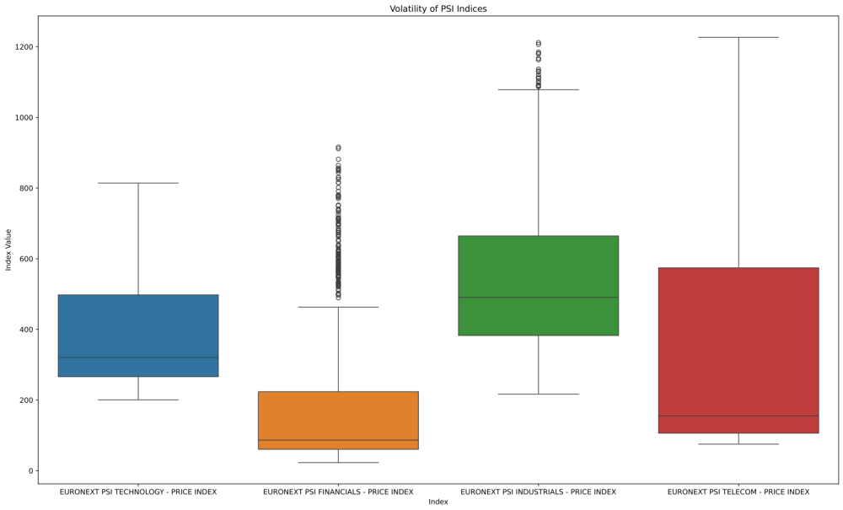

Corrélation des secteurs intra-pays :

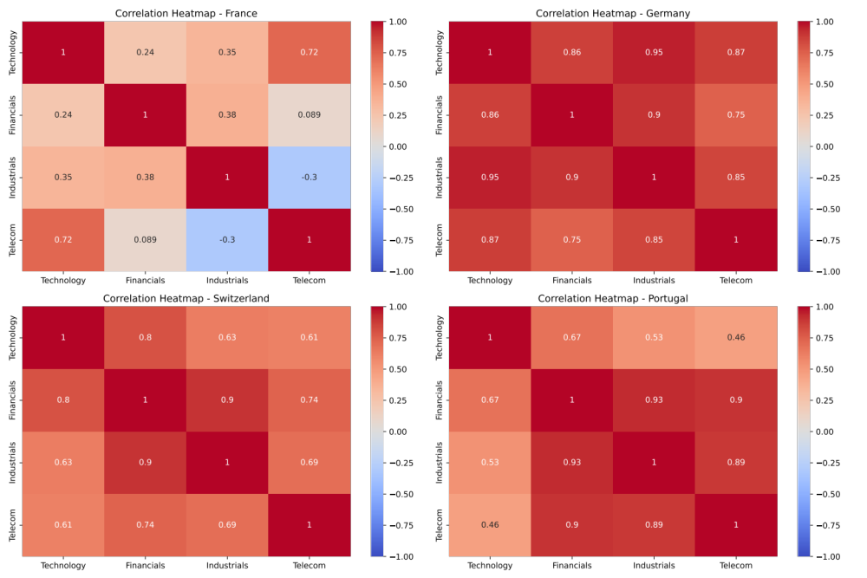

1. France:
- Les corrélations entre les secteurs sont relativement faibles à modérées, avec une forte corrélation entre la technologie et les télécommunications (0,72).
- Les finances et l'industrie montrent des corrélations faibles avec d'autres secteurs, suggérant que les mouvements dans ces domaines sont moins influencés par d'autres secteurs au sein du marché français.

2. Allemagne :
- Le marché allemand montre des corrélations globalement fortes entre tous les secteurs, allant de 0,75 à 0,95.
- Les secteurs technologiques, industriels et financiers sont particulièrement interconnectés, ce qui reflète une économie allemande largement synchronisée.

3. Suisse :
- Des corrélations modérées à élevées existent entre tous les secteurs, soulignant la forte interconnexion entre les finances et l'industrie (0,9).
- La technologie et les télécommunications ont des liens plus modérés, mais demeurent liés aux autres secteurs.

4. Portugal :
- Des corrélations élevées existent entre les finances, l'industrie et les télécommunications, allant de 0,89 à 0,93.
- La technologie a une corrélation plus faible (0,46-0,67) par rapport aux autres secteurs, suggérant que ce domaine est moins intégré dans l'économie portugaise.

Conclusion Globale
- Interconnexion Économique : Les secteurs financiers et industriels présentent généralement des corrélations élevées dans tous les pays, indiquant leur interconnexion économique.
- Rôle Spécifique de la Technologie : Le secteur technologique montre des corrélations variées selon les pays, suggérant qu'il est plus influencé par les politiques et structures économiques spécifiques de chaque pays.

Analyse et corrélation des Tendances inter-pays :

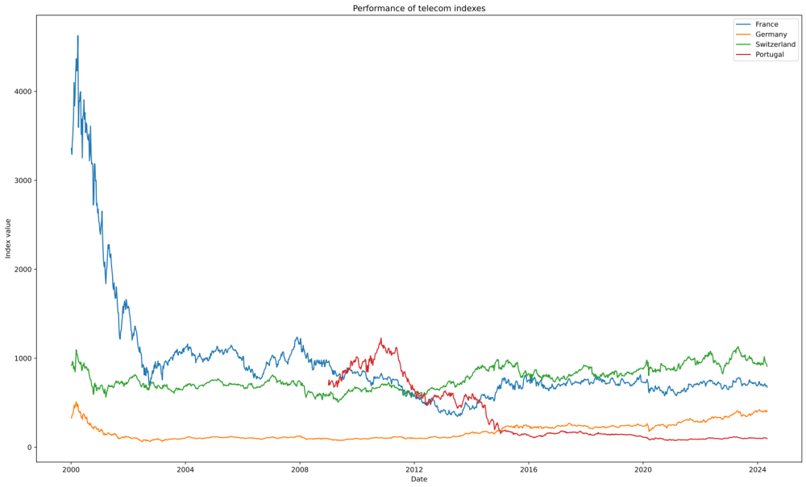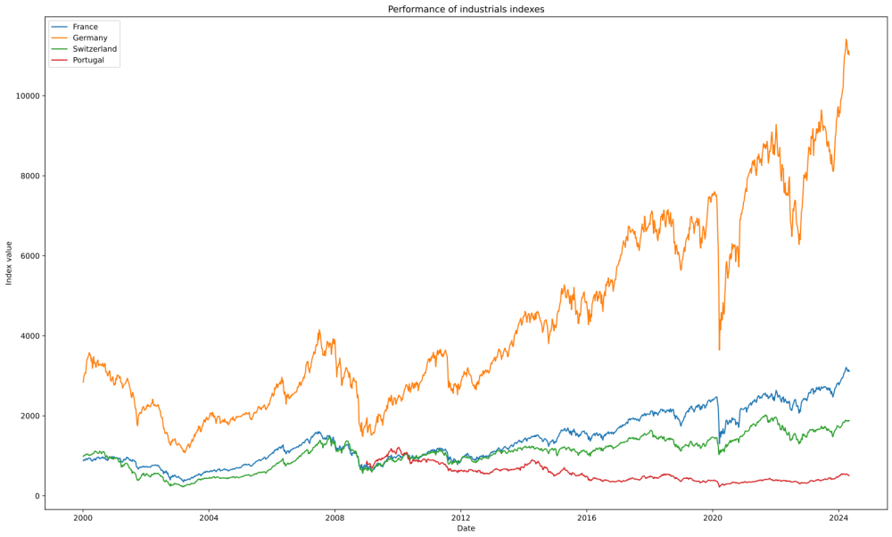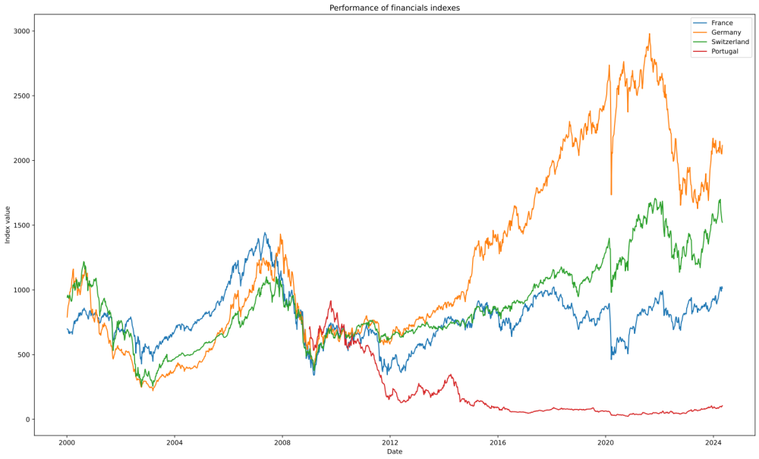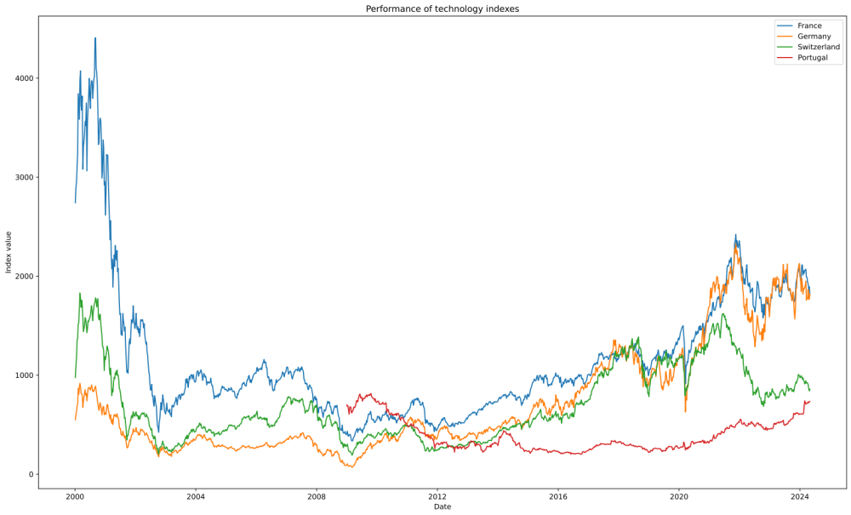

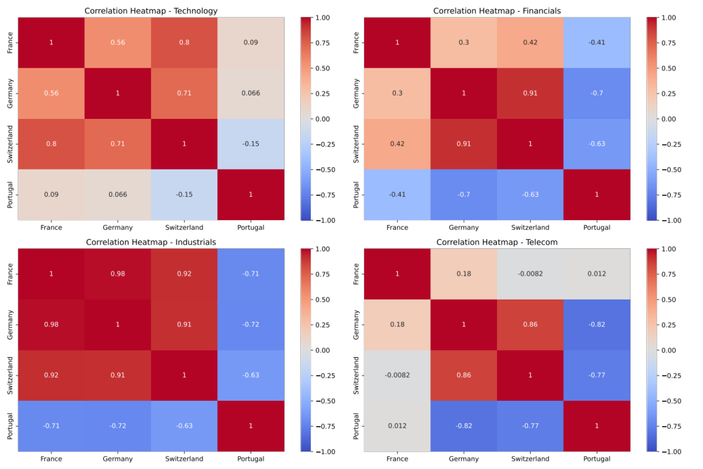

1. Fortes Corrélations :
- Entre la France, l'Allemagne et la Suisse : Ces trois pays montrent des corrélations élevées dans plusieurs secteurs, en particulier dans les industries et la technologie. Cela suggère que les économies de ces pays sont étroitement interconnectées dans ces secteurs et qu'elles sont susceptibles d'être influencées par des facteurs économiques communs, comme les politiques fiscales, les innovations technologiques, et la régulation industrielle.
- Effet de la Globalisation : Ces corrélations fortes peuvent être attribuées à une intégration économique croissante, en particulier en Europe, ce qui rend les économies nationales plus sensibles aux mouvements des marchés mondiaux.

2. Faibles Corrélations et Corrélations Négatives :
- Avec le Portugal : Les corrélations des indices portugais avec ceux des autres pays sont généralement faibles, voire négatives. Cela peut s'expliquer par la structure économique différente du Portugal ou par des politiques spécifiques qui influencent ses marchés différemment. Cela suggère que le marché portugais pourrait être moins intégré avec les autres grandes économies européennes, affichant ainsi un comportement relativement indépendant.
- Diversification des Risques : Les corrélations faibles ou négatives révèlent également que les marchés portugais peuvent fournir des opportunités de diversification pour les investisseurs cherchant à réduire leur exposition aux autres marchés européens plus fortement liés entre eux.

Impact des évènements économiques :

France :

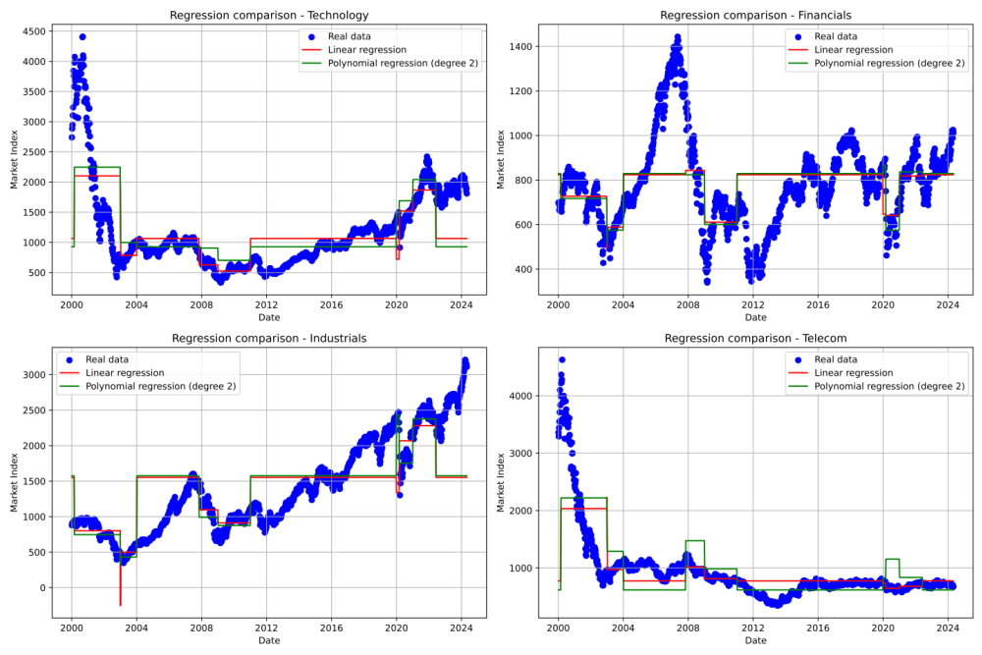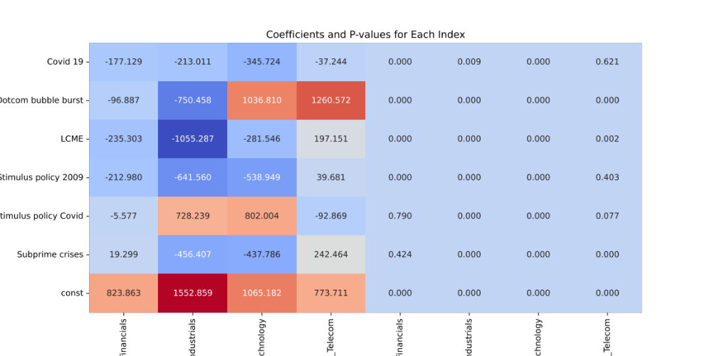

Germany :

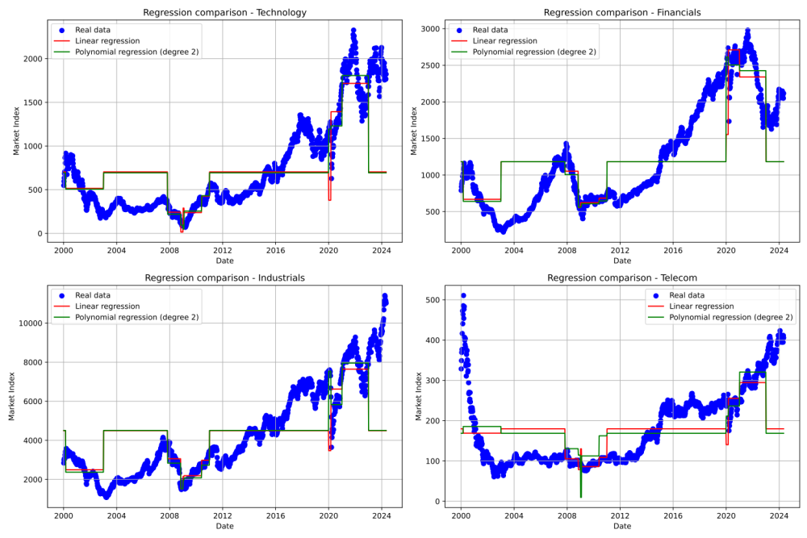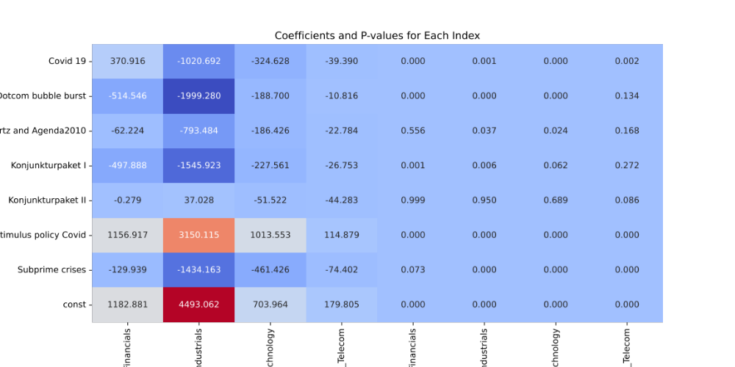

Switzerland :
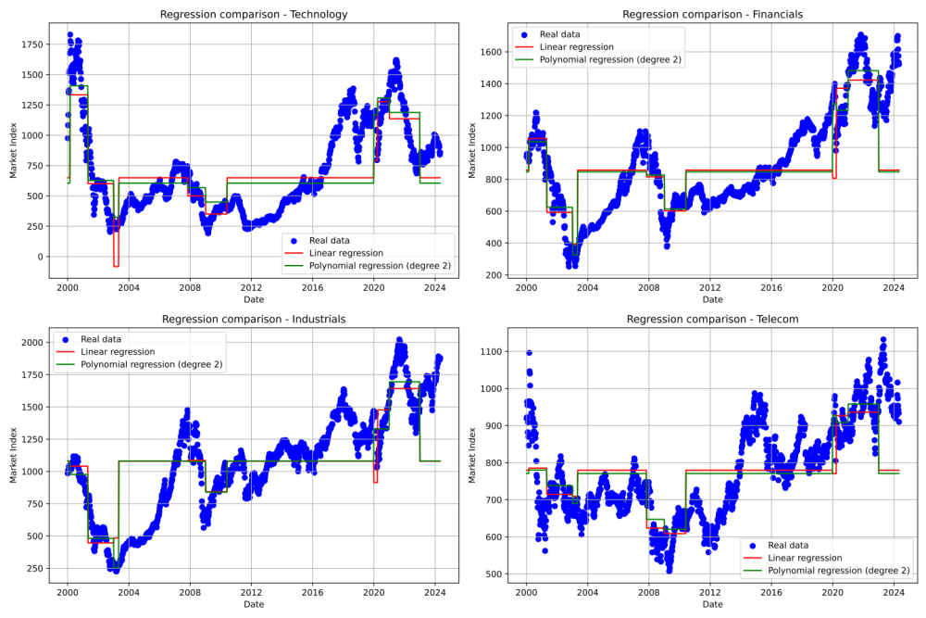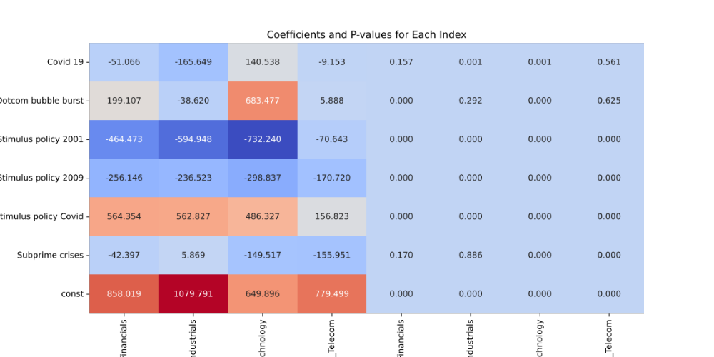

Portugal :
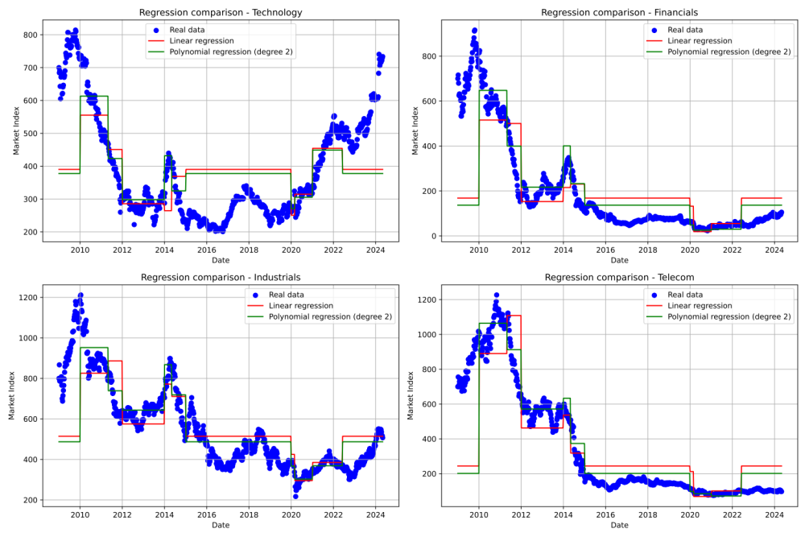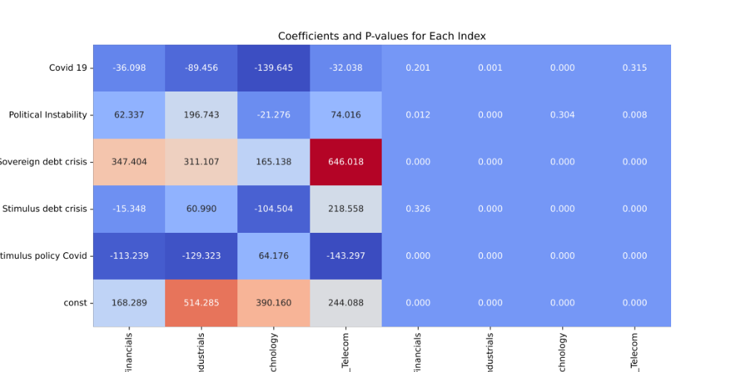

Les régressions linéaires et polynomiales fournissent des résultats similaires dans la plupart des cas, suggérant que les tendances globales des indices sont largement influencées par ces événements économiques.
Coefficients :Les coefficients indiquent l'ampleur de l'impact d'une variable de contrôle sur un indice. Des coefficients positifs indiquent une influence positive, tandis que des coefficients négatifs indiquent une influence négative.Significativité (p-values) :Les p-values montrent la significativité statistique de chaque variable.Si une p-value est inférieure à 0,05, la variable est considérée comme ayant un impact statistiquement significatif sur l'indice.
Les résultats montrent que les crises économiques majeures et les politiques de relance ont, pour la plupart, un impact significatif sur les indices boursiers. Cependant, certaines variables n'ont pas un effet significatif, suggérant qu'elles peuvent ne pas être des indicateurs pertinents pour certains secteurs. Il faut intégrer des variables macroéconomiques pour rendre notre modèle plus précis.

Impact des variables macroéconomiques :

1. **Bond** (Obligations à long terme) :
- **Transformation** : Une transformation logarithmique peut être utile pour réduire l'impact des valeurs extrêmes.
- **Justification** : Les rendements obligataires peuvent présenter une volatilité importante, et une transformation logarithmique peut atténuer les effets des variations extrêmes.

2. **BCI et CCI ** (Business Confidence Index) :
- **Transformation** : Normalisation ou standardisation.
- **Justification** : Les valeurs peuvent varier considérablement selon les régions et les échelles de mesure. Une normalisation aide à rendre les valeurs comparables.

4. **GDP** (Produit Intérieur Brut) :
- **Transformation** : Transformation logarithmique.
- **Justification** : Le PIB est souvent exprimé en termes réels (ajusté pour l'inflation), mais la transformation logarithmique aide à atténuer les variations importantes et présente une croissance en pourcentage plutôt que des valeurs absolues.

Je divise mes données en 2019 (20%/80%) une partie entrainement et une partie test.
Je vais effectuer une regression polynomial et une svm.

3 scénarios :

- Scénario 1 : Optimiste - Croissance économique robuste, stabilité politique, et innovations technologiques favorables.
- Scénario 2 : Pessimiste - Récession économique, instabilité politique, et stagnation technologique.
- Scénario 3 : Neutre - Conditions économiques stables, sans changements politiques majeurs ou ruptures technologiques.
- PIB :
  - Optimiste : augmentation de 5%
  - Neutre : stable
  - Pessimiste : diminution de 5%
- Taux de chômage :
  - Optimiste : diminution de 2 points de pourcentage
  - Neutre : stable
  - Pessimiste : augmentation de 2 points de pourcentage
- Taux d'intérêt :
  - Optimiste : diminution de 1 point de pourcentage
  - Neutre : stable
  - Pessimiste : augmentation de 1 point de pourcentage

